ОКОУ «Школа – интернат для детей-сирот и детей, оставшихся без попечения родителей №2» г. Курска

Конспект урока по музыке в 6 классе
«Бах творит»

подготовила
учитель музыки
Дюжева Елена Ивановна

г. Курск
2014

Бинарный урок музыки с математикой, физикой, иностранным языком
рисованием, информатикой, ОРКСЭ, литературой
Тема: «Бах творит»

Не позволяй душе лениться,
чтоб воду в ступе не толочь!
Душа обязана трудиться
и день и ночь, и день и ночь.
Н. Заболоцкий
Цели урока:
– воспитательная: подведение обучающихся к выводу, что ничего невозможного в жизни нет, все зависит от самого человека. Талант – это результат большого труда.
– обучающая: знание творчества немецкого композитора И.С. Баха; умение различать на слух его музыкальные произведения; знакомство с понятиями: полифония, гармония, прелюдия, токката, фуга. Соединение в одно целое музыки, живописи, математики, информатики и ОРКСЭ.
Показать гармонию в музыке и красках. Провести связующую линию между 17 и 21 веками. Сделать вывод, что все таланты дает Бог и приобретается неустанным трудом.
Задачи:
- Хорошо знать творчество немецкого композитора И.С. Баха.
- Различать на слух и точно определять музыкальные произведения И.С. Баха.
- Иметь четкое определение полифонии, гармонии, фуги, прелюдии, концерта, сюиты.
- Показать гармонию в живописи и в нашей жизни.
- Воспитать чувство ответственности за свой труд и творчество.

Межпредметные связи:
Музыка, иностранный язык, физика, математика, рисование, литература, ОРКСЭ.
Ресурсы:
Компьютер, мультимедийный проектор, слайды городов Германии, синтезатор; краски, кисти; Карточки для работы, стихи А.С. Пушкина, стихи детей собственного сочинения.

Ход урока
I. Учитель музыки. Добрый день дорогие гости. Сегодня мы с вами совершим небольшое путешествие во времени из 21 в 17 век, где жил и творил маленький мальчик-сирота по имени Иоган. Узнаем, как удалось ему стать великим композитором и оставить в мировом искусстве неповторимый вклад. Как этот маленький мальчик несмотря на невзгоды, трудности, испытания сохранил чистоту души, веру в Бога и вложил это в свою музыку.  II. А сейчас, ребята, садитесь поудобнее. Представьте, что мы с вами находимся на корабле в огромном океане. Океан – это время, жизнь, по ее волнам мы скользим. Пристегните ремни. На старт 3, 2, 1, пуск!!!  (Гаснет свет. На экране клип: корабль в море борется со стихией. Звучит токката и фуга ре-минор)  III. (Свет зажегся. На экране слова: «Не ручей ему имя, а море…» Л.В. Бетховен) | Слайд
Учитель музыки. Ребята, мы перенеслись в Тюрингию 17 в. Позвольте представить вам наших гидов: это господин Макс и господин Алекс (учащиеся одеты в костюмы 17 в. и парики).  Музыкальная гостиная  1.Guten Tag, liebe Freunde! Heute werden wir mit eurer Phantasiebemühung nach Deutschland des 17. Jahrhunderts überfliegen.  Добрый день, дорогие друзья! Сегодня мы с вами усилием нашей фантазии перенесемся в Германию семнадцатого века. | На экране слайды городов Айзенах, Веймер, Дрезден, Кетен, Лейпциг  Звучит музыка И.С.Баха токката и фуга ре-минор
2. Am 21. März 1685 wurde der Genie, der Begründer der deutschen klassischen Musik, Johann Sebastian Bach, in der Stadt Eisenach im Thüringen geboren.  21 марта 1685 в небольшом городе Айзенах, Тюрингия родился гений, основоположник немецкой классической музыки – Иоганн Себастьян Бах.  1. Er wurde in der Musikfamilie geboren. Den Nachnamen „Bach“ übersetzt man als rauschten Bach. Die Musik klingelte im Haus den ganzen Tag.  Он родился в семье музыкантов-профессионалов. Бах – переводится «журчащий ручей». Музыка в доме звучала целый день. | Фотографии улиц Айзенаха, домика Баха, лицея, детские фото.)
2. Das Schicksal fiel so, dass der kleine Johann die runde Waise blieb. Nach dem Tode seiner Eltern, war Johann Bach von seinem Bruder Johann Christoph auf die Erziehung genommen, der mit ihm zu hart war.  Судьба сложилась так, что маленький Иоганн в 9 лет остался круглым сиротой. На воспитание мальчика берет старший брат, который жёстко обращается с ним.  1. Liebe Freunde, darf ich euch fragen? Was für eine Geschichte passierte mit Johann Sebastian und seinem Bruder? Welches Heft schrieb J.S. Bach in den Nächten?  Друзья, позвольте задать вам вопрос: А что за история произошла у И.С. со старшим братом? Какую тетрадь писал ночами И.С.Бах?  2. Das Kind lernte im Lyzeum bis zum 1700 Jahr in der Stadt Ohrdruf ausgezeichnet. Im Jahr 1703 beendete er die Singschule in der Stadt Lüneburg. Nach seinem Abschluss hat er als Geiger in Weimer gedient.  Ребенок отлично учился в лицее до 1700г. в Ордруфе. В 1703 г. окончил Люненбургскую школу. После чего служил скрипачем в Веймаре.  1. Von 1704 bis 1707 arbeitete er als Organist in der Kirche in Arnstadt und in Mühlhausen.  1704-07гг. работает церковным органистом в Арнштате и Мюльхаузене | Звучит органная музыка  слайды городов,  музыка
2. Nach dem Bruch den Verhältnisse mit dem älteren Bruder beginnt er mit 13 Jahren selbstständig auf das Leben zu verdienen. Er betritt die Leipziger Universität an der Fakultät für Mathematik. Er hatte geniale Fähigkeiten in Mathematik und lernte selbstständig 6 Fremdsprachen.  После разрыва отношений со старшим братом И.С.Бах с 13 лет начинает самостоятельно зарабатывать на жизнь. Поступает в Лейпцигский университет на математический факультет. Проявляет гениальные способности в области математики, самостоятельно изучает иностранные языки (6 языков).  1. Von 1708 bis 1717 arbeitet Bach in Weimar als Organist und Komponist. Er machte eine mathematische wissenschaftliche Entdeckung. Welche Entdeckung machte er? (Er legte die Höhe der Laut aus, entdeckte 24 Tonarten.)  1708-17 гг. И.С.Бах работает в Веймаре органистом и композитором. Делает научное математическое открытие.  Вопрос: Какое открытие сделал Бах? (рассчитал высоту звука, открыл 24 тональности). | слайд  Веймара
Вопрос: Was ist die „Polyphonie“?
Что такое полифония? (многоголосие)
Вопрос: Welche Werke schrieb J.S. Bach für 24 Tonarten?
Какие произведения написал И.С.Бах для 24 тональностей? (ХТК 2 тома 24 прелюдии и фуги).
2. Wie wusste die Welt über Bach als einer der besten Klavisionisten?  Как мир узнал о Бахе как о лучшем исполнителе-клависионисте? (Соревнование Луи Маршан с Бахом.) | Слайд: ансамбль дворцов королей в Дрездене. Звучит прелюдия и фуги И.С.Баха
1. Was ist die Orgel? (das Tasten-Blasinstrument)  Что такое орган? (Клавишно-духовой инструмент). | Фото органа
2. Schrieb Bach die Musik für das symphonische Orchester? (Ja.) (Es klingelt „Die Witz“ von Bach).  А для симфонического оркестра Бах писал музыку? (Да.) | Звучит «Шутка»  Баха
Im Zeitraum von 1717 bis 1723 arbeitet Bach als „der Direktor der Kammermusik“ in der Stadt Keten. Bei dem Ketener Prinz schrieb er die Musik für die geistliche Bälle: Suiten, Brandenburger Konzerte, Sonaten, Partiten…  1717– 23 гг.И.С. Бах работает «директором камерной музыки» в г. Кетене. У Кетенского принца писал музыку для светских балов: сюиты, Бранденбургские концерты, сонаты, партиты … | На слайде город Кетен, звучит музыка Баха «Шутка»
1. In seinen letzten Lebensjahren von 1723 bis 1750 arbeitet Bach in Leipzig, wo er viele monumentalische Musikwerke geschaffen hat, wie die Matthäus- und Johannespassion, das Weihnachtsoratorium, die h-Moll-Messe, die Kunst der Fuge, das Italienische Konzert und viele andere. Insgesamt über 1000 Werken verschiedener musikalischer Gattungen.  Последние годы жизни 1723-50 гг. И.С.Бах работал в Лейпциге, где создал ряд монументальных произведений ораториального характера: это «Страсти по Матфею», «Страсти по Иоанну», «Рождественская оратория», «Высокая месса», «Искусство фуги», «Итальянский концерт» и др. (Второй том Хорала темпер. клавира.) Всего 1000 +произведений разных жанров.  1. In seinen letzten Jahren verliert Bach seine Sehkraft. Er diktierte seiner Frau Anna Magdalena die Werke und sie schrieb für ihn auf. Er stirbt am 28. Juli 1750 Jahre in Leipzig.  И.С.Бах в конце жизни теряет зрение. Он диктует своей жене Марии-Магдалене произведения, а она записывает. Он умирает 28 июля 1750 г. В Лейпциге. | На слайде памятник Баху.  Звучит токката и фуга ре минор  Слайд Лейпцига.  Звучит музыка «Страсти по Иоанну»  Фото семьи
2. Seine Grab und seine Musik waren vergessen. Rund 100 Jahre klingelte die Musik von Bach nicht und rührte die Herze der Menschen nicht.  Могила Баха была забыта, а постепенно и его музыка. Ровно 100 лет музыка Баха не звучала и не трогала сердца людей.  1. Im Jahr 1850 fand der Komponist Mendelssohn-Bartoldi die Noten von der Matthäus-Passion auf die biblische Fabel in der königlichen Bibliothek beim Vorbereitung zum Konzert. Dieses Konzert war ein großer Erfolg. Bachs Musik lebte auf und lebt bis heute.  1850 г. Композитор Мендельсон-Бартольди, готовясь к концерту, нашёл в королевской библиотеке ноты «Страстей по Матфею» на библейский сюжет. Концерт имел огромный успех. Музыка Баха ожила и живет по сей день. | Памятник Баху в Лейпциге  Звучит музыка «Страсти по Матфею»
Jetzt wollen wir ein Lied singen. Dieses Lied verbindet unsere Zeit mit dem 17.Jahrhundert und Musik von Bach.
Сейчас мы споем песню «С нами Бах творит». Эта песня связывает наше время с 17 веком и музыкой И.С.Баха.
Mit wem ist nah uns Bach? (die Waise, der Kämpfer, selbstständig, Avantgardist)
Чем близок нам Бах? (Сирота, борец, самостоятельный, авангардист, труженик, оптимист)
Учитель музыки. Спасибо, Макс! Спасибо, Алекс!
Приглашаем вас на наш «корабль времени», чтобы продолжить путешествие вместе с нами.
Вопросы на экране:  (возраст, положение. Желание бороться, любовь к музыке, живописи, творчество).  (трудолюбие, целеустремленность, любовь к людям, страсть к музыке и искусству). | 1. Ребята, что нас объединяет вместе с И.С. Бахом?  2. Какие черты характера помогли композитору в преодолении трудностей?  3. Какое математическое открытие сделал И.С. Бах?  4. Ребята, кто из вас сможет поведать нам, в чем секрет математического открытия композитора?
IV. Сегодня в нашем путешествии принимает участие преподаватели математики и физики и они помогут нам в этом.
Учитель физики. Струна совершает звуковые колебания. Чем больше частота колебаний струны, тем выше издаваемый звук. Сложный звук «содержит» колебания разных частот. Самая низкая частота сложного звука называется основной частотой, а соответствующий ей звук определенной высоты – основным тоном. Высота сложного звука определяется именно высотой его основного тона. Все остальные тоны сложного звука называются обертонами.
Частоты всех обертонов данного звука в целое число раз больше частоты его основного тона. Обертоны определяют тембр звука; именно тембр позволяет нам отличить звуки одних источников от других. Например, мы легко отличаем звуки скрипки от звуков рояля, даже если эти звуки имеют одинаковую высоту, т.е. одну и ту же частоту основного тона.
Интонация – это количественные методы, дополняющие значение слов.
Наиболее ярко это проявляется в европейской музыке, которая генетически восходит к молитвенному пению, основанному на слове.
Учитель математики. Итак, простой математический анализ, не выходящий за рамки арифметики, позволяет совершенно иными глазами взглянуть на музыкальное произведение, увидеть его скрытую внутреннюю красоту, которую мы только ощущаем, слушая произведение, и которую мы "видим", проводя его математический анализ.
На доске ученик записывает «доказательство золотого сечения»
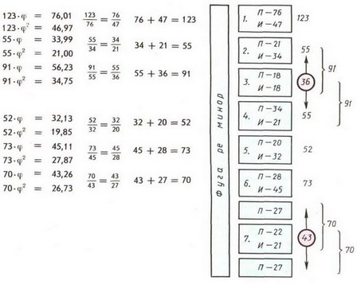

V. Учитель музыки.  Всемирный конкурс клависионистов у французского исполнителя Луи Маршана | Вопрос: Какой конкурс в Дрездене выиграл И.С. Бах?
Древние ученые, начиная с Пифагора старались «алгеброй» гармонию проверить.
Гармония - 1. Взаимное соответствие (явлений, предметов, качеств и т.п.).  2. Стройность звучания; благозвучие. | Вопросы:  1. Ребята, что такое гармония?
В природе, в музыке, живописи, в душе человека и т.д. | 2. Где в жизни мы с ней встречаемся?
 | 3. А можно ли сказать, что у человека гармоничное состояние души?
Полифония (от греч. polus - многий и ponn - звук, голос; букв. - многоголосие) - вид многоголосия, основанный на одноврем. звучании двух и более мелодич. линий или мелодич. голосов.  Токката (итал. toccata от toccare — трогать, толкать) — первоначально всякое произведение для клавишных инструментов, в современном смысле — инструментальная пьеса быстрого, чёткого движения равными короткими  Фуга (от лат. fuga — «бегство», «погоня») — музыкальная форма, являющаяся наивысшим достижением полифонической музыки. В фуге присутствует несколько голосов, каждый из которых в соответствии со строгими правилами  Концерт (нем. Konzert от итал. concerto — гармония, согласие и от лат. concertare — состязаться) — музыкальное произведение, чаще всего для одного или нескольких солирующих инструментов с оркестром. Существуют также концерты для одного инструмента — без оркестра, концерты для оркестра — без строго определённых сольных партий, концерты для голоса (или голосов) с оркестром  СЮИТА (франц. suite, букв. - ряд, последовательность), инструментальное циклическое музыкальное произведение из нескольких контрастирующих частей. | 4. Какие новые музыкальные термины мы услышали в рассказе наших гидов?
Учитель музыки. Музыка И.С. Баха оказывала огромное влияние на людей. Они думали, что это ангел сошел с небес и играет им.  На вопрос «Как ему удается это?» И.С. Бах отвечал: | «Я только касаюсь клавиш, а остальное делает Бог. Моя музыка принадлежит Богу. И все мои способности ему предназначены!»
«Дух физики, силы, свободы
Возносит, обвевает нас
И радость в душу пролилась
Как отзыв торжества природы
Как Бога животворный глас»
VI. Вопросы:  Духовную и Светскую  органную, вокальную, сюиты, концерты | 1. Какую музыку писал И.С. Бах? (на экране фото органа)
Клавишно-духовный инструмент | 2. Что такое орган?
В православных храмах поет многоголосие. Хор мужской, женский или смешанный | 3. А в православных храмах в России какая звучит музыка?

VII. Учитель музыки. Давайте проведем на нашем корабле игру «угадай мелодию» по произведениям И.С. Баха.
Связь музыки и живописи:
Звучат произведения:  - Токката и фуга ре-минор  - Шутка.  - Прелюдия и фуга (c-dur)  - Страсти по Исаку  - Страсти по Матфею | На экране слайды с цветовыми фигурами:
Учитель музыки. Ребята, давайте попробуем изобразить музыку в красках. Для этого разделимся на две команды.
I команда работает на компьютерах: рисует графически музыку.
II команда делает рисунки на стеклах гуашью.
Слово учителю рисования.
Учитель рисования.
1.Задание:
Изобразить средствами живописи образное представление музыкального произведения. Создать «зримую музыку».
2. Техника безопасности при работе со стеклом:
- перед работой обезопасить края стекла;
- нельзя передвигать стекло во время работы;
- желательно не касаться краёв стекла;
- нельзя поднимать стекло;
- нельзя ронять стекло.
Человеческие умы давно обращались к идее «зримой музыки»
В.В.Кандинский составил таблицу цветов и музыкальных инструментов. Скрябин составил соответствие цветовых и музыкальных тонов. М.К.Чюрлёнис – литовский музыкант и живописец также изображал «зримую музыку». Его «Соната моря», «Соната солнца», «Соната пирамид», погружены в мир сказки, мечты, фантастических видений, музыкальных ритмов.
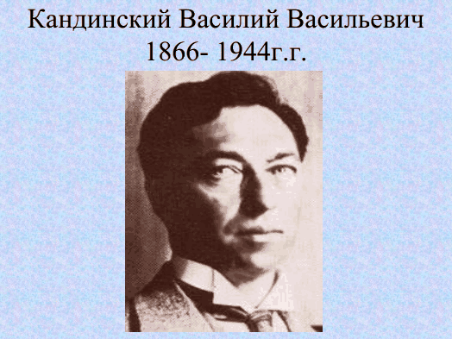
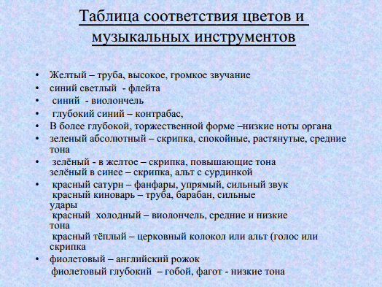
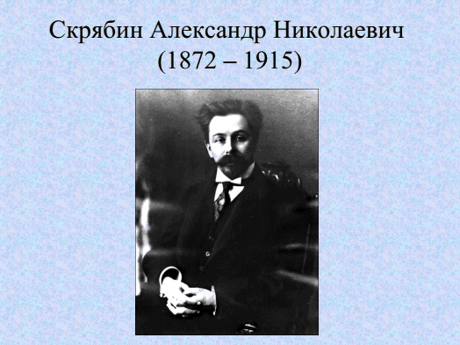
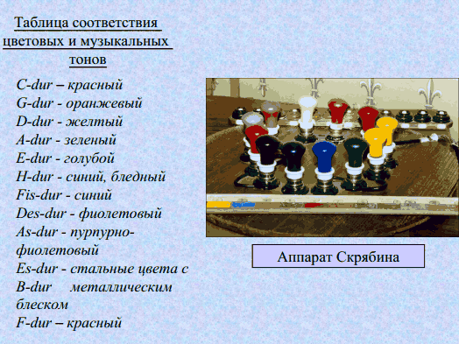

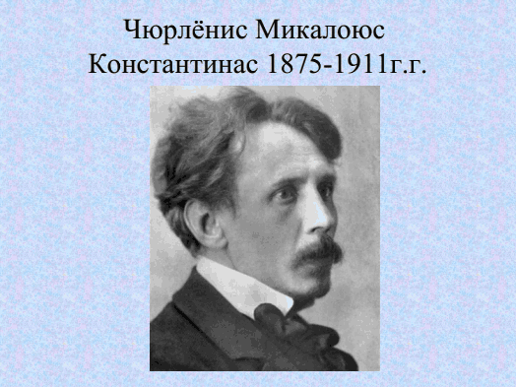

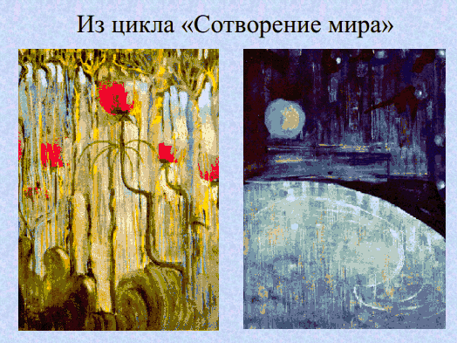

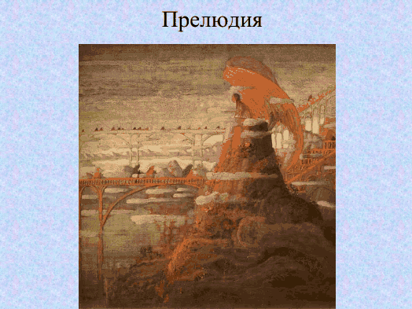

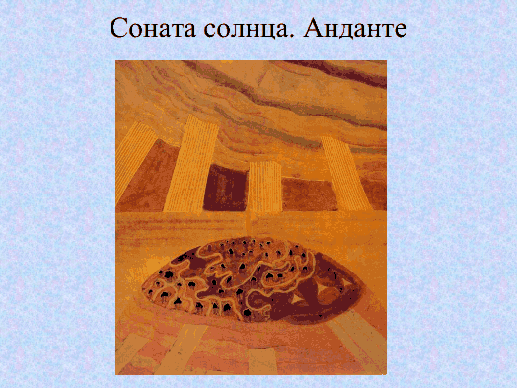
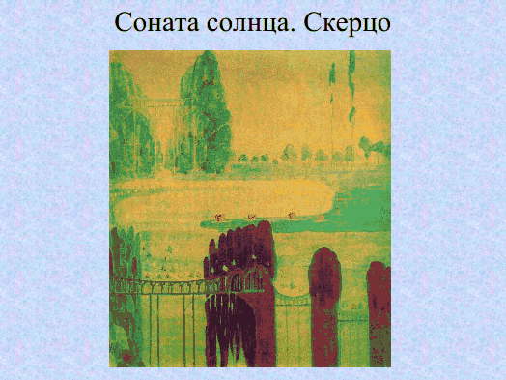
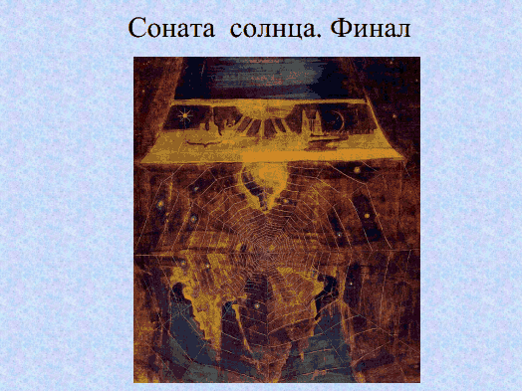
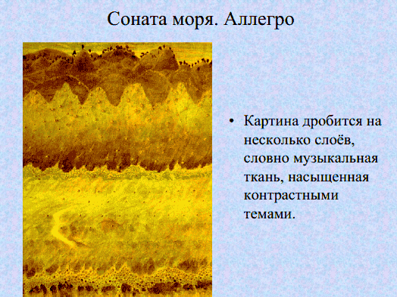
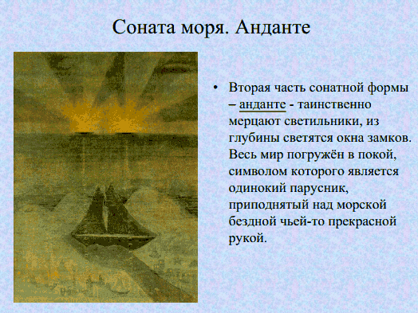
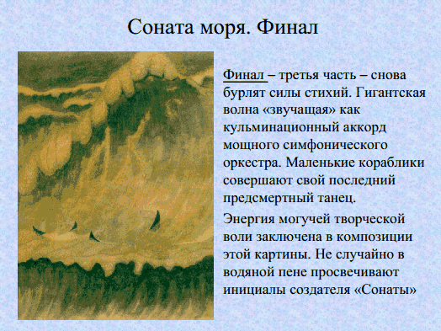
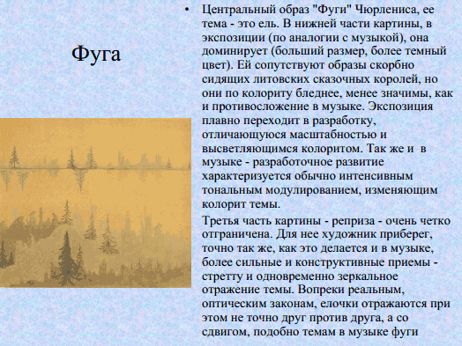
3. Ваша работа будет носить абстрактный характер.  Отвлечённый | Что значит «абстрактный»?
Т. к. она также как и музыка способна передать самые тонкие душевные переживания | Почему выбрана именно абстракцию?

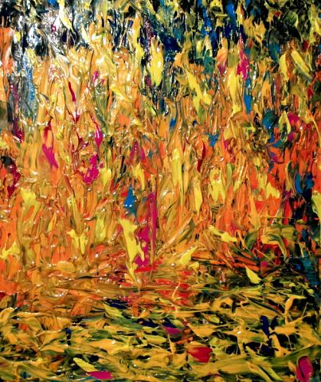
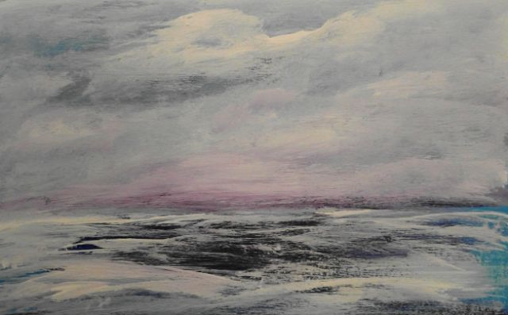
Посмотрите примеры абстракции

4.Показать практические приёмы работы по стеклу.
5. Выполнение задания обучающимися
6. Рефлексия деятельности.
(Под музыку работают с красками и стеклом).
Слово учителю информатики.
Учитель информатики. Изобразите на компьютере в геометрических формах музыкальные произведения и придайте им цветовую гамму.
1-е произведение – звучит токката и фуга ре-минор.
2-е произведение – Шутка.
(Учащиеся используют краски гармонично сочетающиеся друг с другом: теплые, холодные оттенки).
Учитель музыки. Что мы почувствовали, слушая и рисуя музыку И.С. Баха? (чувства, эмоции, состояние души) | На экране: «Люди, не слушающие музыку, лишают себя огромного наслаждения, возможности открыть для себя те стороны жизни, те области чувств, настроений, которые, быть может, ранее не испытывали».  Д. Шостакович
После окончания работы поделки выставляются.
VIII. Учитель музыки. Дорогие друзья! Чтобы закрепить материал, давайте составим таблицу по этапам жизни композитора. Разобьемся на 4 команды.
I команда – ранние годы
II команда – юношество
III команда – работа в Кетене
IV команда – зрелые годы (Лейпциг)
На столе лежат карточки, разместите их по периодам жизни И.С. Баха.
 |  |  | Бог |  | Лейпциг
 | Айзенах |  | Бах | Кетен | хораллы
 | обучение |  | Веймар | сюиты | Страсти по Иоану
лицей |  | работа | Открытие  2-й тональности | концерты | Страсти по Матфею
 | университет |  | ХТК |  | II том ХТК
 |  |  | семья
 |  |  | Лучший  исполнитель |  | Музыка для всех храмов

Учитель музыки. Ребята, ответьте на вопросы:
А) На сколько лет была забыта музыка И.С. Баха? (на 100 лет)
Б) Кто сделал новую постановку произведений И.С. Баха (Мендельсон, Бартольди).
В) Какие произведения зазвучали на концерте? («Страсти по Иоану», «Страсти по Матфею»)
Да | Г) Дети! Скажите, мы можем сегодня назвать И.С. Баха нашим современником?
Д) Почему? (Его музыка востребована по сей день. Она звучит на концертах, в кино, радио, ее изучают в музыкальных школах)
Учитель музыки. Друзья! Композитор и исполнитель – рок-музыкант написал песню «Бах творит»
Давайте исполним это произведение под электроорган (гаснет свет, горят свечи). | На экране текст сл. и муз. С. Намина  Бах творит  Спит древний город,  Забыв во тьме дневную суету.  Спит во власти сонной тишины,  Скрыв во мрак дневную красоту  Лишь где-то, вдруг, свеча горит,  И в спящем городе орган звучит.  Бах творит, и только звёзды  Смотрят вниз, роняя слёзы…  Бах творит…  Ты только слушай,  И сам поймёшь ты всё без лишних слов.  Всё, что скрыто в сердце у тебя,  Всё, что в глубине твоей души,  Вдруг свет волшебный озарит,  Когда над городом орган звучит.  Бах творит, и только звёзды  Смотрят вниз, роняя слёзы…  Бах творит…  На экране ночной Веймар
IX. Учитель музыки. Ребята, можем ли мы сказать, что творчество – это состояние души. | Творить – это быть в потоке звуков, эфира мироздания. Творить – значит созидать любовь. (Звучат ответы детей)

X. Учитель музыки. Нам пора возвращаться в наш 21 век. Пристегните ремни 3, 2, 1, Пуск… (На экране корабль в океане). Звучит современная обработка токкаты и фуги ре-минор в исполнении Ванесы Май.
Итак, мы на уроке музыки в 21 веке. Наше занятие началось с эпиграфа «Не позволяй душе лениться».
Вопрос: Как вы думаете, можем ли мы с вами сегодня преодолеть «темные краски жизни», сделать так, чтобы жизнь заиграла всеми цветами радуги? (Да, сможем)
Задание: Используя «цвет сердца», любви, страсти, желания, созидания, умиротворения, творчества. Отразите на доске свое состояние души, выбрав на столе листочек нужного цвета и прикрепите его магнитом. (Звучит «Шутка» Баха). | На доске появляется мозаика из листочков разного цвета.
Задание:
1. Составьте синквейн из слов: гармония, прекрасная, умиротворяющая душу, звучит вокруг нас, творит мирозданье. (синоним гармонии. Созидание, благозвучие).
2. Сочините свое четверостишье о творчестве и гармонии
Рефлексия:
Итог урока: Чему учит нас сегодняшнее занятие. (Любить музыку и знать творчество композиторов и художников. Чувствовать краски, гармонию в музыке и цвете. Знать математику. физику и информатику, иностранный язык, сочинять стихи, т.е. быть гармонично-развитой личностью).
Учитель музыки.
Вывод: Каждый из нас может, преодолевая препятствия, жизненные трудности, невзгоды, оставить свой след в истории человечества как немецкий композитор И.С. Бах. Ведь Бог создал человека для счастья.
Ребята, сегодня у Вас есть все шансы на успех. Идите! Творите! Делайте дела, чудеса, открытия.
На экране: «О сколько нам открытий чудных
готовит просвященья дух.
И опыт – сын ошибок трудных
И гений парадоксов друг»
(А.С. Пушкин)
Домашнее задание: Нарисуйте акварелью рисунки, отражающие ваше желание «жить, творить, открывать новые дали».
«Идите и творите…»
Звучит припев песни:
«Бах творит
и только звезды
гаснут вдруг
роняя слезы…
Бах творит,
Бах творит…»

Список использованной литературы

1. «Музыкальная энциклопедия», издательство «Большая Советская энциклопедия» 1982.

2. А. В. Пёрышкин, Е. М. Гутник Физика 9 класс – М.: «Дрофа», 2011.

3. Виленкин Н.Я., Жохов В.И. Математика 6 класс - М.: «Дрофа», - 2013 год

Использованные материалы и Интернет-ресурсы
1. Видеоролик «Шторм», CD, 2010 г.
2. Сборник классической музыки, CD, 2010 г.
3. Кандинский В. В. Таблица соответствия цветов и музыкальных инструментов.

4. Скрябин А.Н. Таблица соответствия цветов и музыкальных тонов.

5. Интернет репродукции произведений Чюрлёниса.
6. http://images.yandex.ru/yandsearch изображения городов: Айзенах, Веймер, Дрезден, Кеттен, Лейпциг.

